ОСП МБДОУ детский сад № 8 «Звёздочка» - детский сад «Солнышко»

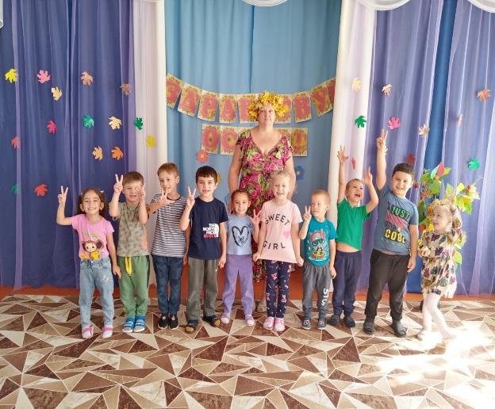

Подготовили и провели воспитатель:
Елистратова С.В.
Гребенникова С.М.
Цель: расширять и закреплять у детей представления об осенних явлениях природы через песни, танцы, стихи; формировать коммуникативные навыки, чувство взаимопомощи, развивать творческие способности.
Расширять представление об осени как о щедром, благодатном и красивом времени года, об уникальности и значимости осенних даров для человека.
Способствовать проявлению творчества и активности во всех видах музыкальной деятельности.
Ход мероприятия:
Под веселую музыку дети входят в зал, оформленный в виде осеннего леса.
Ведущий. Посмотрите, ребята, как красиво сегодня в нашем зале! Сколько кругом разноцветных листьев. Это волшебница-осень постаралась.
Листья солнцем наливались, Листья солнцем пропитались,
Налились, отяжелели. И по ветру полетели.
Вот и к нам сюда ветер листочки принес.
Ведущая. Осень — очень красивое время года. Все кругом яркое, нарядное, как в сказке.
1-й ребенок.
Праздник осенью в лесу,
И светло, и весело. –
Вот какие украшенья
Осень здесь развесила.
2-й ребенок.
Каждый листик золотой
Маленькое солнышко,
Соберу в корзинку я,
Положу на донышко!
3-й ребенок.
Берегу я листики.
Осень продолжается.
Долго дома у меня
Праздник не кончается!
Осень, осень, не спеши
И с дождями подожди.
Дай еще нам лета,
Солнышка и света.
Ведущая: Закружил осенний лист и упал под ноги.
Кто же золотом решил вымостить дороги?
Дети: Осень
Ведущая: Правильно- осень. Давайте ее позовем на наш праздник.
Мы пять раз в ладоши хлопнем, 1-2-3-4-5!
И пять раз ногами топнем, 1-2-3-4-5!
Все: Осень, Осень! В гости просим!
Дети садятся. Выход осени под музыку. Осень идёт и разбрасывает листья.
Осень.
Я – Осень золотая- На праздник к вам пришла.
Осенние листочки. Всем детям принесла.
В лесу листочки собрала. Ребятам нашим раздала.
Сколько листьев золотых, Собери скорее их!
Ведущая. Поможем, дети осени, собрать листочки
ИГРА « СОБЕРИ ЛИСТОЧКИ»
Один ребёнок собирает красные листочки, другой жёлтые.
Ведущая. Молодцы ребята все листья собрали. Осень поиграй ещё с нашими ребятами.
ХОРОВОДНАЯ ИГРА «Здравствуй, Осень!»
Ведущая. Давайте ещё поиграем.
Игра « Я начну, а ты продолжи»
Дети должны продолжить предложение.
Осенью перелетные птицы (улетают на юг)
Осенью листья на деревьях (становятся разноцветными)
Осенью насекомые (прячутся в щели под корой)
Осенью зайцы (меняют цвет шубки, с серого на белый)
Осенью деревья и кустарники (теряют свою листву)
Осенью день становится (короче)
Осенью зимующие птицы (остаются на зимовку)
Осенью медведи (впадают в спячку)
Осенью солнце светит и греет (меньше)
Осенью в садах и огородах (собирают урожай)
Осенью ночь становится (длиннее)
Осенью одеваемся (теплее)
Осень.
Вы любите загадки?
Все мои загадки выросли на грядке.
Ведущая. Поглядим сейчас, ребятки, Что же выросло на грядке.
1.Много платьев, много хруста.
Как зовут её? .… (Капуста)
2.Любопытный красный нос
По макушку в землю врос,
Лишь торчат на грядке,
Зелёные прядки. (Морковка)
3.Он совсем, совсем зелёный
И овальный, удлиненный.
Догадался? Молодец!
Это вкусный…..(Огурец)
4.Меня - единственную в мире-
Не просто, варят, а в мундире. (Картофель)
5.Он никогда и никого
Не обижал на свете.
Чего же плачут от него
И взрослые, и дети? (Лук)
Осень: От ангины, скарлатины
Защищают витамины
Потрудиться мы должны,
Всем нам овощи нужны
Эстафета «Собери урожай»
Ведущий помогает детям выстроиться в 2-е команды. Перед каждой командой лежат в обруче фрукты и овощи. Их количество равно количеству детей в команде. Впереди напротив каждой команды на расстоянии примерно 10 м стоит корзина. По сигналу ведущего «Раз – два – три! Урожай собери!» первые участники берут любой фрукт или овощ из обруча, бегут к корзине, кладут в неё предмет и возвращаются к команде,
встают в конец колонны. Далее урожай собирают все участники команд по очереди. Выигрывает команда, собравшая урожай первой.
Эстафета « Кочки-листочки».
Традиционная эстафета, стилизованная под осеннюю тематику. Нам понадобится по два больших осенних листа на каждую команду. Листы рисуем на картоне и вырезаем. Суть эстафеты: игрок берет два листа, на один из них становится, а другой кладет перед собой. Затем перепрыгивает на второй лист, а первый кладет перед собой.
Таким образом надо пройти дистанцию от старта до финиша и наоборот, передав листы следующему игроку. Побеждает та команда, которая быстрее справится.
Игра «Разрезные картинки»
Осень рассыпает на полу разрезные картинки – «пазлы»,
дети собирают - капусту… лук….морковь
Ведущая: Спасибо, Осень за веселые игры, а теперь отдохнем и послушаем песню и потанцуем.
Осень: Вот платочек - непростой, Разноцветный, расписной,
Предлагаю вам, друзья, Поиграть с платочком я,
Становитесь все в кружок, Угадайте, кого спрячет наш платок?
Игра «1.2.3 - Кто же спрятался?»
Под весёлую музыку дети свободно двигаются. Неожиданно музыка меняется на спокойную, тихую. Дети приседают, закрывают глаза ладошками. Осень кого – нибудь из ребят накрывает большим платком.
Ведущая: Глазки открывайте,
Поскорее отвечайте!
Раз! два! три!
Кто же спрятался внутри?
Дети называют имя ребёнка, спрятанного под платком. Если угадали, платок поднимается. Ребёнок, находившийся под платком, танцует вместе с Осенью под весёлую музыку, все хлопают.
Играя последний раз, Осень прячет под платком корзину с яблоками, которую незаметно вносят в зал.
Ведущая: Наш платочек непростой,
Нам секрет ты свой открой!
Что же это? Корзинка!
А в корзинке
Дети: Яблоки!
Осень: Вам от Осени дары -Вкусные, сладкие, наливные яблочки,
Ешьте их и поправляйтесь. Витаминов набирайтесь
Звучит музыка, Осень угощает яблоками, дети благодарят
Осень: Спасибо ребятки, порадовали вы меня песнями, танцами , стихами.
Что ж пришла пора прощаться, дел немало у меня.
Подарочки получайте, осень вспоминайте!
Ну а в будущем году снова в гости к вам приду!
Всем желаю быть здоровым! До свидания, друзья!
Ведущая: Наш праздник подошел к концу,
Все что знали и умели
Станцевали и пропели.
Наступил и час прощанья
Скажем дружно
Все дети: До свидания!

ФОТООТЧЁТ:
